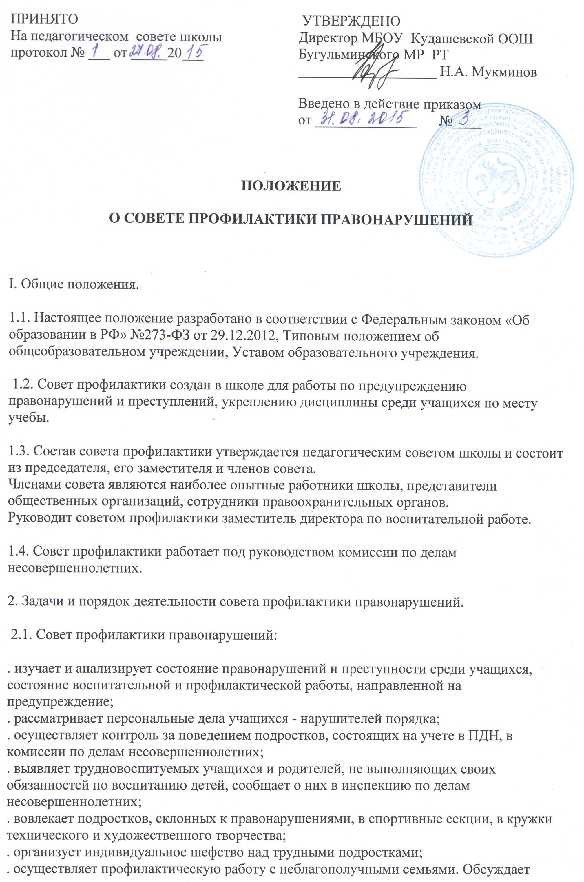

поведение родителей, не выполняющих свои обязанности по воспитанию детей. В
необходимых случаях ставит вопрос о привлечении таких родителей к установленной
Законом ответственности перед соответствующими государственными и общественными
организациями;
. заслушивает на своих заседаниях отчеты закрепленных шефов о работе по
предупреждению правонарушений среди учащихся, о выполнении рекомендаций и
требований совета профилактики;
. заслушивает классных руководителей о состоянии работы по укреплению дисциплины и
профилактике правонарушений;
. вносит проблемные вопросы на обсуждение педсовета и для принятия решения
руководством школы; а ходатайствует перед педсоветом, УВД и комиссией по делам
несовершеннолетних о снятии с учета учащихся, исправивших свое поведение;
. оказывает помощь шефам, закрепленным за правонарушителями, в проведении
индивидуальной воспитательной работы; а организует обучение общественного актива
современным формам и методам работы по предупреждению правонарушений,

2.2. Совет профилактики рассматривает вопросы, отнесенные к его компетенции, на своих заседаниях, которые проходят не реже одного раза в два месяца (кроме экстренных случаев).
Заседание протоколируется одним из членов совета профилактики.
2.3. При разборе персональных дел вместе с учащимися приглашаются закрепленный
преподаватель, классный руководитель и родители учащегося.
2.4. Работа совета профилактики планируется на учебный год. План работы обсуждается на заседании совета профилактики и утверждается директором школы.
2.5. Свою работу совет профилактики проводит в тесном контакте с правоохранительными
органами, общественными организациями, проводящими воспитательную работу с детьми.

3. Документация совета профилактики.

3.1. Приказ о создании совета профилактики.
3.2. Журнал заседаний.
3.3. Карты учащихся, состоящих на учете в школе.
3.4. Списки проблемных семей.
3.5. Списки детей-сирот.

